附件2 交通路线—铭汇文华大酒店

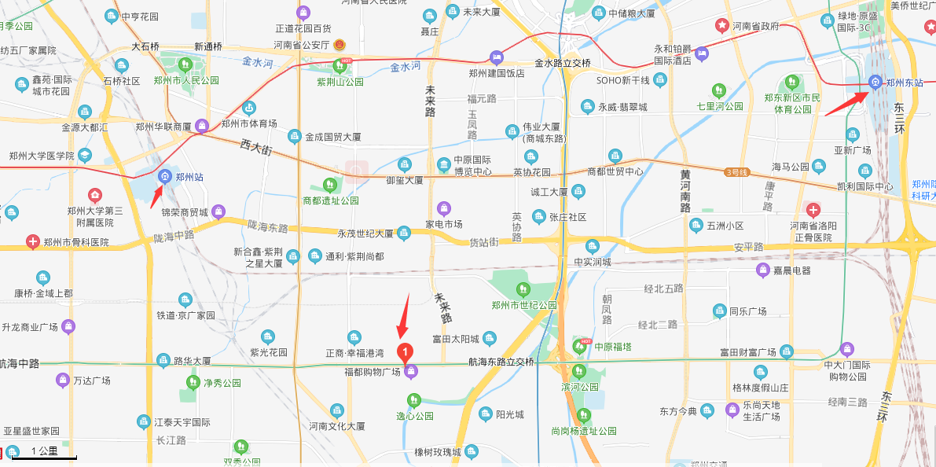
铭汇文华大酒店
中国·郑州市管城区航海东路101号（航海路与未来路交汇处向西300米路南）
- 酒店距离郑州新郑机场约30公里 ，约30分钟车程
- 酒店距离郑州东站约8公里，约20分钟车程
- 酒店距离会展中心约6公里，约15分钟车程
- 酒店距离机场高速入口约3公里，约10分钟车程
- 酒店距离郑州中心火车站约4.7公里，约20分钟车程
- 地铁5号线航海广场站
停车位置
1、郑州市铭汇文华大酒店地下停车场（入住免费）
2、福都广场大型停车场（收费）
郑州东站到酒店乘车路线：
- 乘地铁5号线至航海广场站(B出口），出口向西300米即到。
2、公交车129路快车（郑州高铁长途汽车枢纽站上车 — 陈家门站 ）向东步行100米至酒店。
郑州火车站到酒店乘车路线：
1、西广场出，坐地铁一号线（火车站——紫荆山站）至紫荆山站换乘二号线（紫荆山站——南五里堡站）至南五里堡站，再换乘五号线（南五里堡-航海广场站）至航海广场站(B出口），
- 火车站东广场右边中国邮政银行旁，乘坐38路公交车到六十三中站下车
- 公交车13路或者136路至紫金山路二里岗南街，同站换乘86路或86路区间至市六十三中站。
郑州机场到酒店乘车路线：
1 、机场站地铁2号线至南五里堡站换乘5号线，至航海广场站(B出口）向西300米路南。
途径公交路线：
B1路/B101/B16/B17/B6/B601/38/46/86/129/193/46路
高速出口：机场高速南三环出口 绕城高速轩辕故里出口

